Quiz-2-Jam-Digital Pemogramana Web Steve Valentino Wijaya

Langkah Persiapan
- Buka Terminal di VS Code
- Arahkan ke direktori tempat ingin menyimpan tugas.
- Membuat proyek React baru: npm create vite@latest Quiz-2-Jam-Digital -- --template react
- Masuk ke dalam folder proyek yang baru dibuat: cd Quiz-2-Jam-Digital
- Install semua pustaka bawaan React: npm install

Struktur data yang digunakan dalam membuat Jam Digital
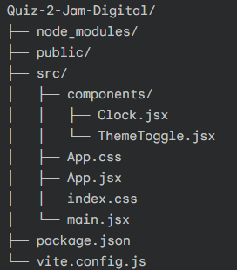

- App.jsx: Komponen utama yang mengelola state tema (Dark/Light Mode) dan pembungkus komponen lainnya.
- Clock.jsx: Komponen khusus untuk logika jam digital real-time menggunakan useEffect dan setInterval.
- ThemeToggle.jsx: Komponen berupa tombol interaktif untuk mengubah tema.

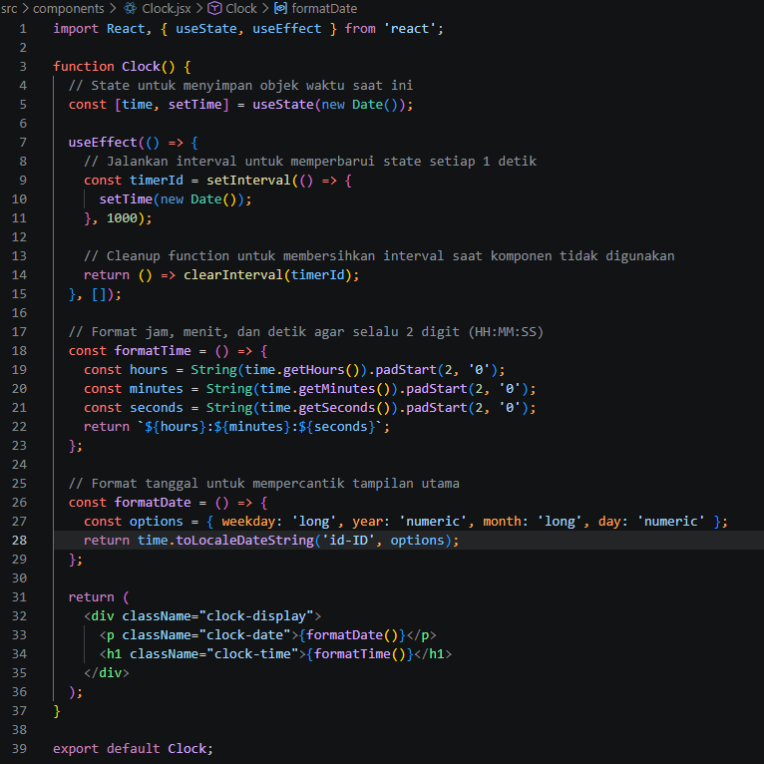 | Clock.jsx
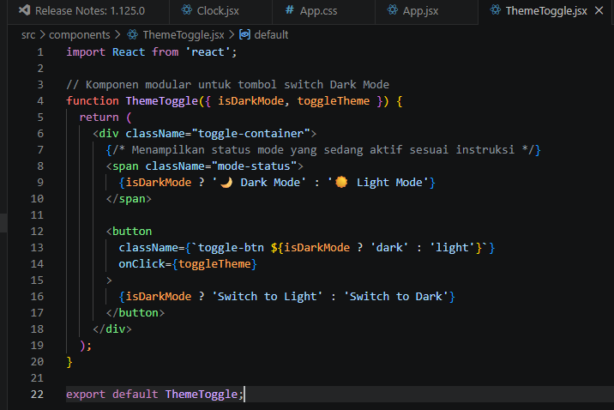 | ThemeToggle.jsx
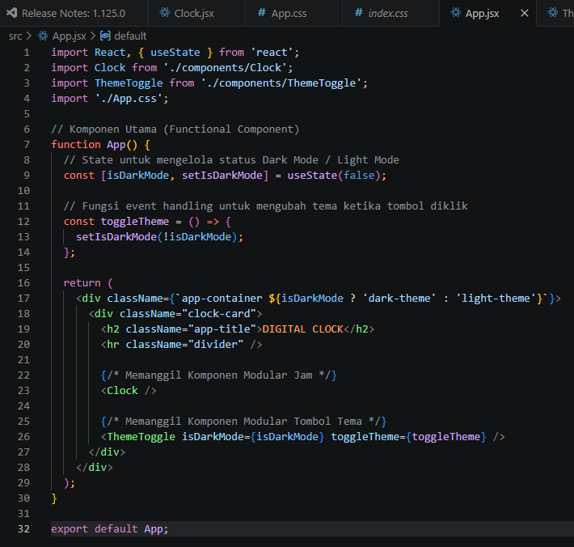 | App.jsx
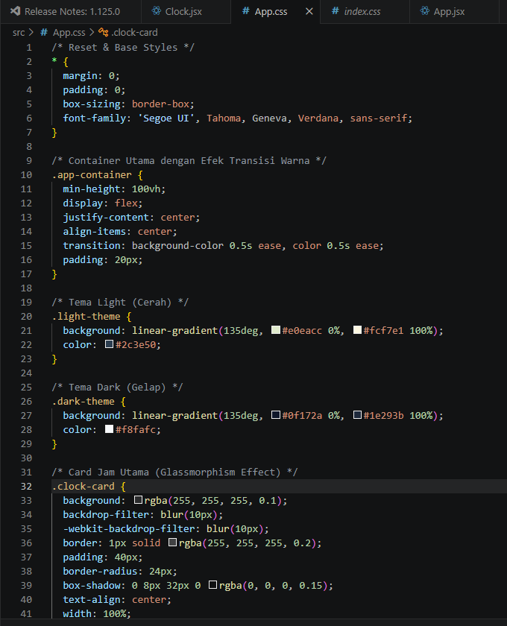 | App.css
